Согласованно: Утверждаю:
начальник ОГИБДД и.о. заведующего МДОУ №10
майор полиции ____________О. Н. Решетникова
____________ Э.Н. Дектярёв « » _________2019г.
« » _________2019г.
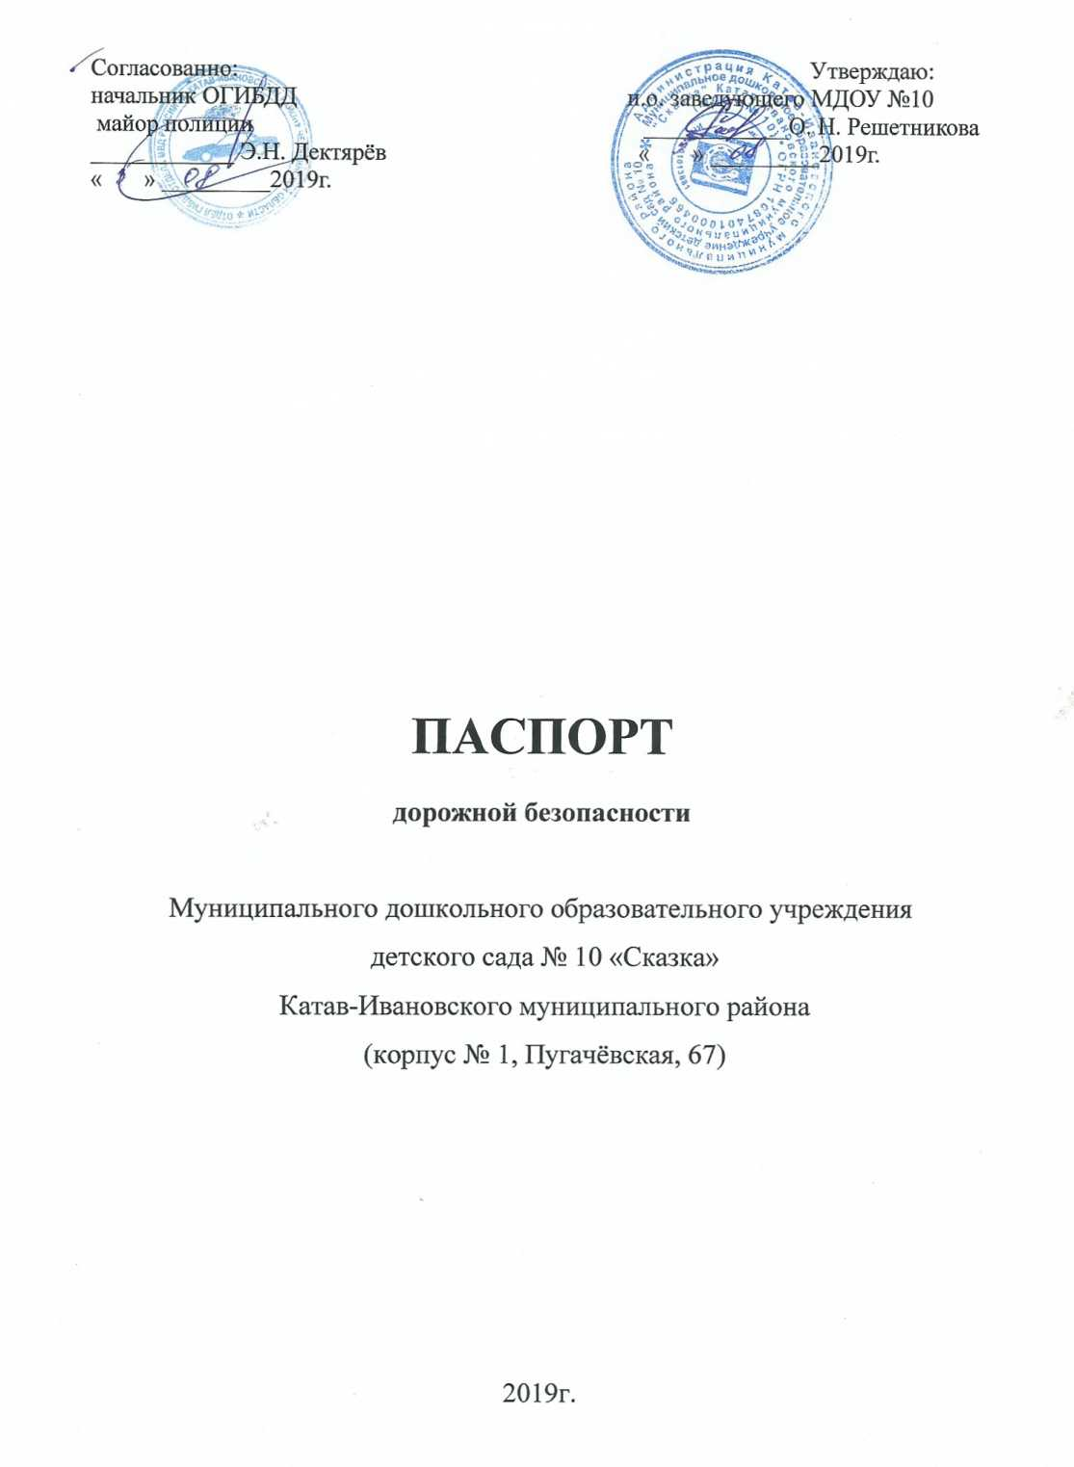

ПАСПОРТ
дорожной безопасности

Муниципального дошкольного образовательного учреждения
детского сада № 10 «Сказка»
Катав-Ивановского муниципального района
(корпус № 1, Пугачёвская, 67)

2019г.

Содержание
I. План-схемы Муниципального дошкольного образовательного учреждения детского сада № 10 «Сказка» Катав-Ивановского муниципального района (далее-МДОУ № 10):
1. Район расположения МДОУ № 10 г.Катав-Ивановска, пути движения транспортных средств и обучающихся;
2. Организация дорожного движения в непосредственной близости от МДОУ № 10
г. Катав-Ивановска с размещением соответствующих технических средств, маршруты движения обучающихся;
3. Пути движения транспортных средств к местам разгрузки/погрузки и рекомендуемых безопасных путей передвижения обучающихся по территории МДОУ № 10 г.Катав-Ивановска.
II. Информация об обеспечении безопасности перевозок детей специальным транспортным средством (автобусом).
III. Приложение
- Инструкция для воспитателей по предупреждению детского дорожно-транспортного травматизма»

2.«Организация занятий по обучению дошкольников безопасному поведению на улице»

Общие сведения

Муниципальное дошкольное образовательное учреждение детского сада №10 «Сказка» Ката-Ивановского муниципального района.
(Наименование ОУ)
Тип ОУ: казённое учреждение
Юридический адрес ОУ: 456110, Россия, Челябинская область, Катав-Ивановский район, город Катав-Ивановск, ул. Пугачёвская, д.67.
Фактический адрес ОУ: 456110, Россия, Челябинская область, Катав-Ивановский район, город Катав-Ивановск, ул. Пугачёвская, д.67.
Руководители МДОУ:
и.о заведующего Решетникова Ольга Николаевна
8(35147) 2-39-70

Старший воспитатель
Куликова Наталия Валерьевна
8(35147) 2-39-70

Ответственные работники Заведующий
муниципального органа Управление
образования Администрации
Катав-Ивановского
Муниципального района Киселёва К.Н.

Ответственные от
Госавтоинспекции
ИДПС Клепов В.В.
Ответственные работники
за мероприятия по профилактике
детского травматизма
ст. воспитатель Куликова Н.В.
(должность) (фамилия, имя, отчество)

Руководитель или ответственный
работник дорожно-эксплуатационной
организации, осуществляющей
содержание УДС
____________________________________________
(должность) (фамилия, имя, отчество)
Руководитель или ответственный
работник дорожно-эксплуатационной
организации, осуществляющей
содержание ТСОДД
____________________________________________
(должность) (фамилия, имя, отчество)

Количество учащихся: 156человек
Наличие уголка по БДД имеется для родителей в фойе при
входе в ДОУ и в каждой возрастной
группе в приёмной;
для детей – в каждом групповом помещении

Наличие класса по БДД нет

Наличие автогородка (площадки) по БДД-на территории ДОУ имеется
площадка для обучения ПДД
(учебно-тренировочный перекрёсток)

Наличие автобуса в МДОУ № 10 нет

Владелец автобуса в МДОУ № 1 нет

Наличие методической литературы и наглядных пособий имеется
Наличие раздела по предупреждению ДДТТ в воспитательных планах воспитателей имеется
Время пребывания обучающихся в МДОУ № 10:
6:30–18:30
Количество часов по БДД:
Все возрастные группы-30 часов в год
Как проводится обучение по БДД: в форме непосредственной образовательной деятельности, игр, праздников, викторин, экскурсий,
конкурсов, просмотр мультфильмов.

Телефоны оперативных служб:
Оператор  связи | Вызов  службы «01» | Вызов  службы «02» | Вызов  службы «03» | Вызов  службы «04»
Оператор  связи | МЧС России | Полиция | Скорая помощь | Газовая служба
Ростелеком (стационарные телефоны) | 01 | 02 | 03 | 04
Ростелеком (Utel) сотовые телефоны | 010 | 020 | 030 | 040
МТС | 010 | 020 | 030 | 040
Мегафон | 010 | 020 | 030 | 040
Билайн | 001 | 002 | 003 | 004
ТЕЛЕ-2 | 010 | 021 | 031 | 041
Вызов экстренных служб через номер 112
Единый телефон пожарных и спасателей (со всех сотовых телефонов):101

I. План-схемы МДОУ № 10 г.Катав-Ивановска,
План-схема района расположения МДОУ № 10 г.Катав-Ивановска,
пути движения транспортных средств и обучающихся

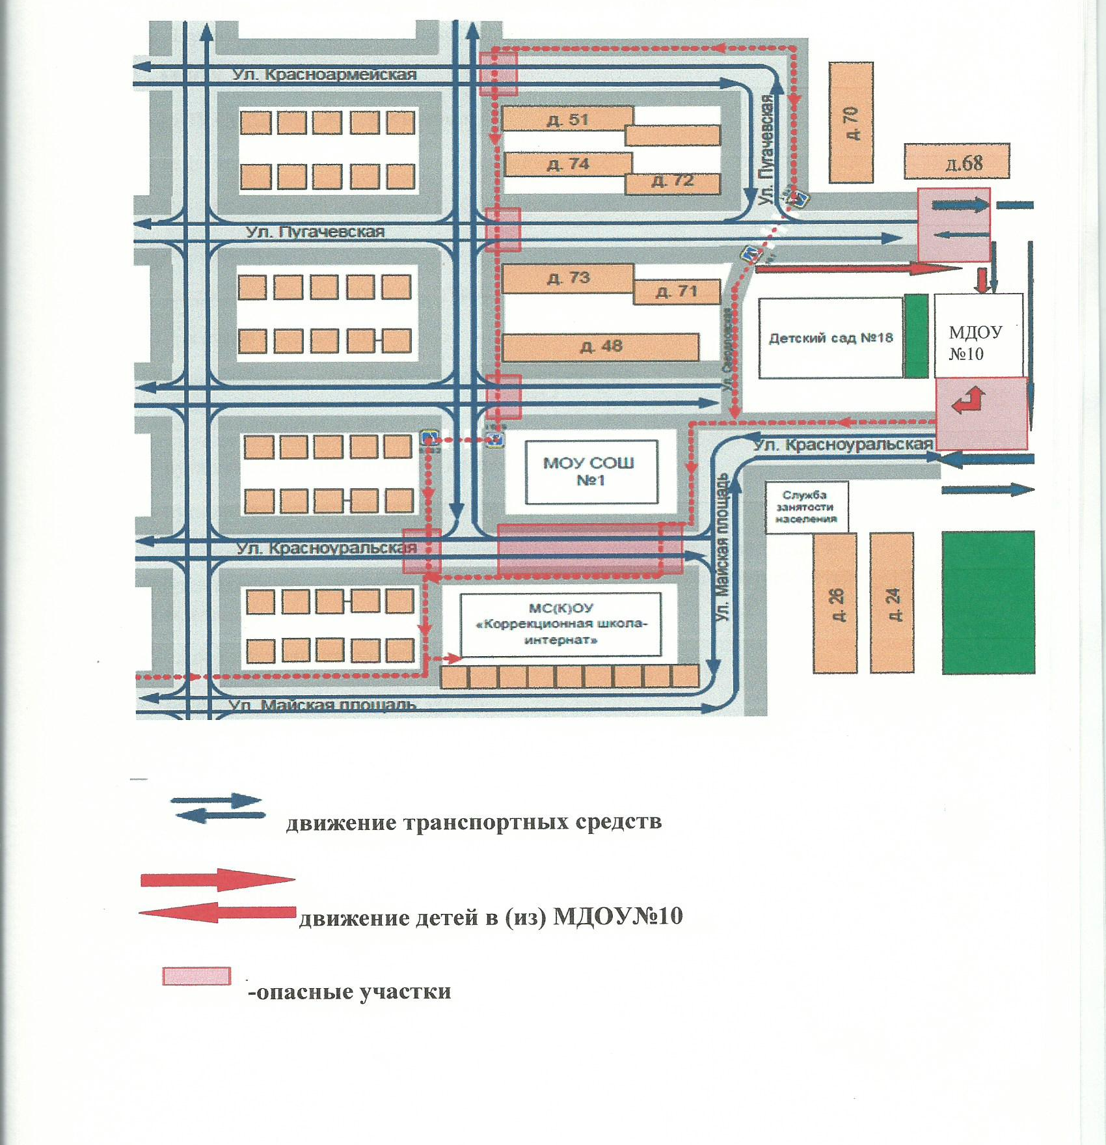

Пояснительная записка к схеме района расположения
МДОУ № 10 г. Катав-Ивановска
1. Район расположения МДОУ № 10г. Катав-Ивановска определяется группой жилых домов, зданий и улично-дорожной сетью с учетом остановок общественного транспорта, центром которого является непосредственно МДОУ № 10;
2. Территория, указанная в схеме, включает в себя:
- МДОУ № 10 «Сказка»;
- МОУ СОШ №1 г.Катав-Ивановск;
- МДОУ № 18 «Аленушка»;
- Служба занятости населения г. Катав-Ивановска;
- жилые дома;
- автомобильные дороги и тротуары;
3. На схеме обозначено:
- расположение жилых домов, зданий и сооружений;
- сеть автомобильных дорог;
- пути движения транспортных средств;
- пути движения детей в/из МДОУ № 10;
- опасные участки (места несанкционированных переходов на подходах к образовательному учреждению, места концентрации ДТП с участием детей-пешеходов);
- уличные и внеуличные пешеходные переходы;
- названия улиц и нумерация домов.

Схема организации дорожного движения в непосредственной близости от образовательного учреждения с размещением соответствующих технических средств, маршруты движения детей и расположение парковочных мест
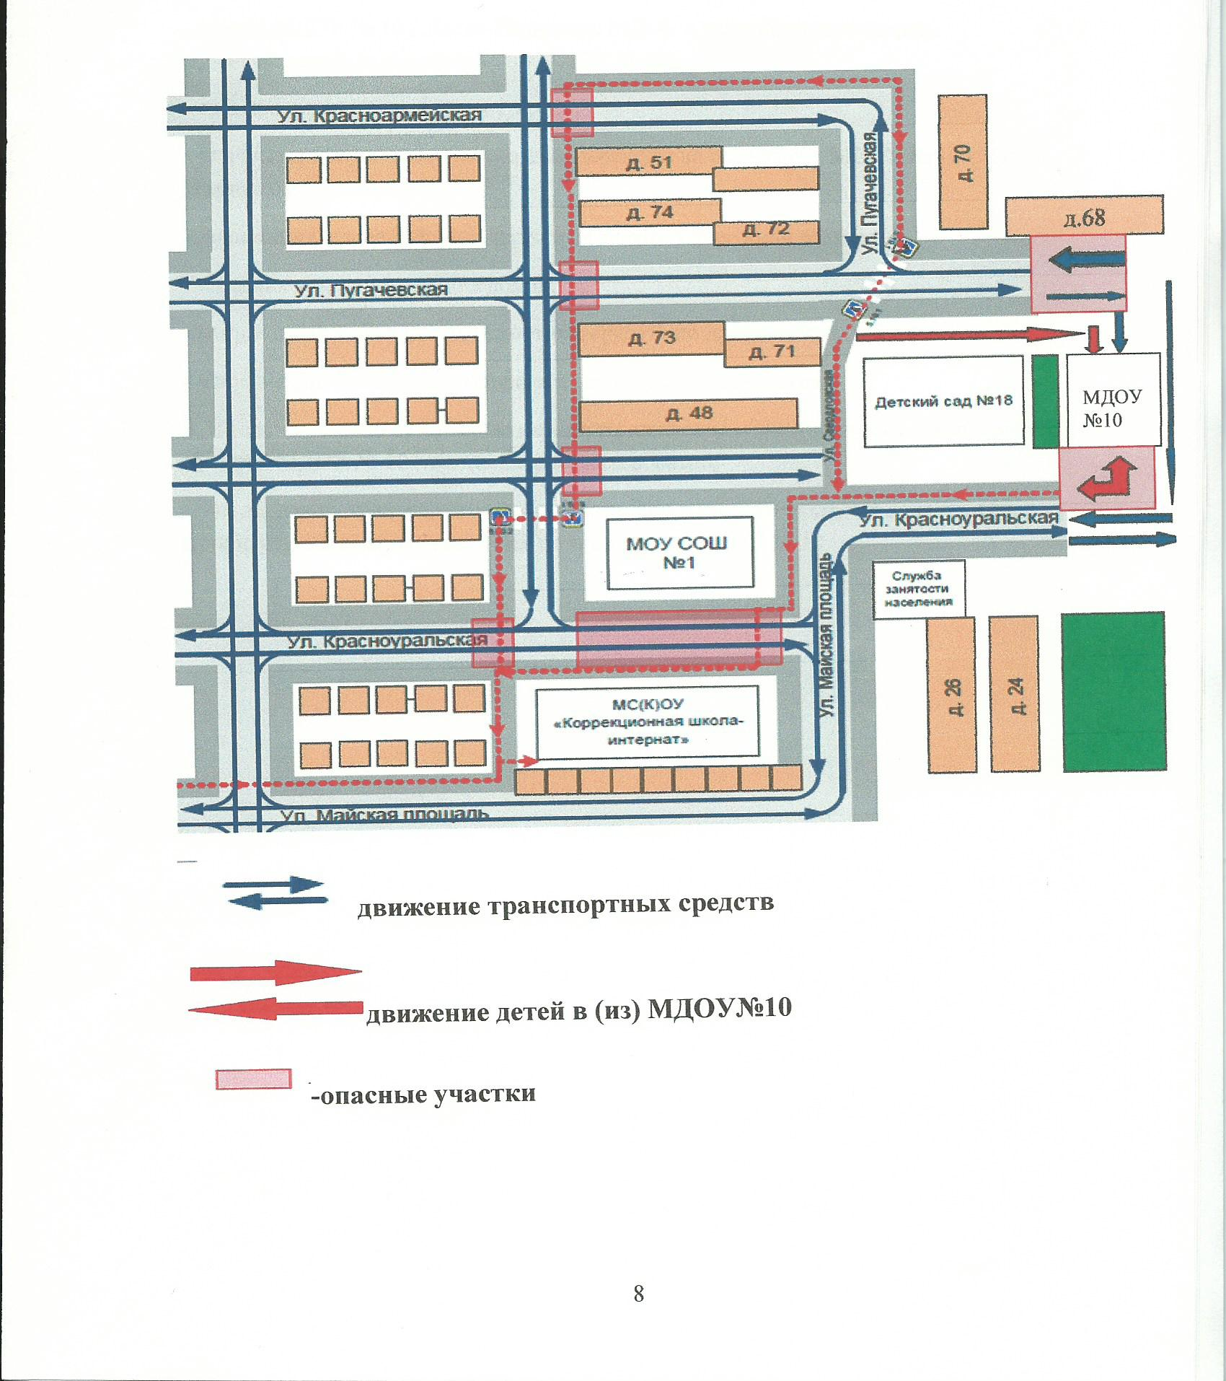

Пояснительная записка к схеме организации дорожного движения в непосредственной близости от образовательного учреждения
1. Схема организации дорожного движения ограничена автомобильными дорогами, находящимися в непосредственной близости от образовательного учреждения;
2. На схеме обозначено:
- здание МДОУ № 10 г.Катав-Ивановска МДОУ с указанием территории, принадлежащей непосредственно МДОУ № 10;
- автомобильные дороги и тротуары;
- уличные и внеуличные пешеходные переходы на подходах к МДОУ № 10 г.Катав-Ивановска;
- дислокация существующих дорожных знаков и дорожной разметки;
- названия улиц и нумерация домов;
- направление движения транспортных средств по проезжей части;
- направление безопасного маршрута движения обучающихся;
3. На схеме указано безопасные маршруты движения обучающихся от остановочного пункта к МДОУ № 10 г.Катав-Ивановска и обратно;
Пути движения транспортных средств к местам разгрузки/погрузки и рекомендуемые пути передвижения обучающихся по территории МДОУ № 10.

Пояснительная записка к схеме пути движения транспортных средств к местам разгрузки/погрузки
На схеме указывается примерная траектория движения транспортного средства на территории МДОУ № 10 г. Катав-Ивановска, в том числе место погрузки/разгрузки, а также безопасный маршрут движения обучающихся, во время погрузочно-разгрузочных работ.

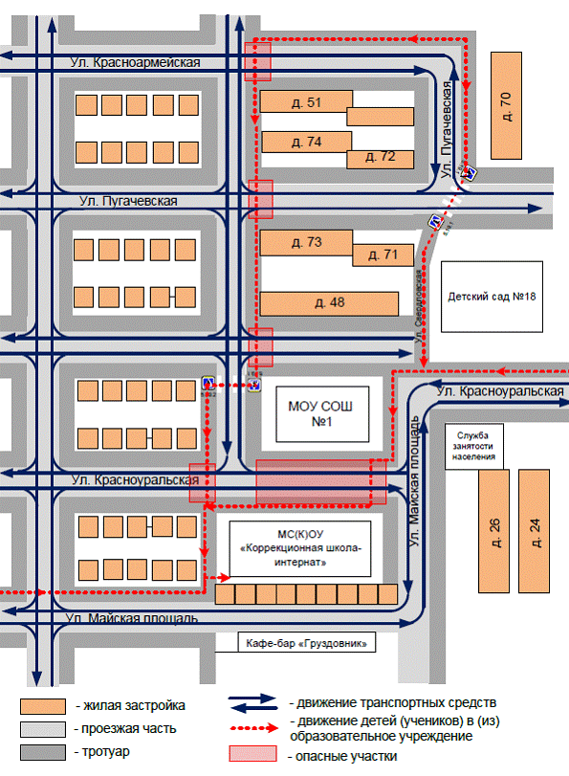выезд, въезд грузовых транспортных средств

движение обучающихся на территории МДОУ № 10

-место разгрузки/погрузки

-движение грузовых транспортных средств по территории МДОУ № 10

-тротуар

-проезжая часть

II. Информация об обеспечении безопасности перевозок детей специальным транспортным средством (автобусом).
В МДОУ № 10 автобус для перевозки обучающихся отсутствует.

III. Приложение

Приложение № 1

«Инструкция для воспитателей по предупреждению детского дорожно-транспортного травматизма»

Правила, изложенные в данной инструкции, предлагаются к обязательному исполнению.

• Отправляясь на экскурсию или на прогулку по улицам города, воспитатель обязан точно знать число детей, которых он берет с собой (обязательно сделать пометку в журнале экскурсий). Оставшиеся по каким - либо причинам дети в детском саду, по указанию заведующей находятся под присмотром определенного сотрудника.

• Группы детей разрешается водить только по тротуару (а не по дороге вдоль тротуара). Нужно следить, чтобы дети шли строго по двое, взявшись за руки.

• Дети очень любознательны, в пути они могут увлечься чем - нибудь, отстать или уклониться в сторону. Поэтому группу детей всегда должны сопровождать двое взрослых: один идет впереди, другой - сзади.

• Переходить через улицу надо на перекрестках или в местах, где имеются знаки перехода, по пешеходным дорожкам и при зеленом сигнале светофора.

• Переходить через улицу надо не спеша, спокойным ровным шагом.

• Переходить через улицу надо напрямик (а не наискось), потому что это ближайший путь на противоположную сторону.

• При переходе улицы на перекрестке надо обращать внимание не только на зеленый сигнал светофора, но и на приближающийся транспорт. Прежде чем сойти с тротуара необходимо пропустить машины.

• В тех местах, где нет тротуара, надо ходить по левой стороне, навстречу транспорту, и при его приближении уступать ему место, отходя к краю дороги.

• Воспитателям нужно брать с собой красный флажок, и в случае, когда дети не успели перейти улицу, поднятием вверх флажка дать сигнал водителю остановиться и пропустить остальных детей.

• Большое значение имеет обучение детей правилам уличного движения. Это следует делать систематически и настойчиво, сообразуясь с особенностями детского возраста.

• Каждый воспитатель должен хорошо знать правила дорожного движения, чтобы со знанием преподать их детям.

Приложение № 2

«Организация занятий по обучению дошкольников безопасному поведению на улице»

Дети – самая уязвимая категория участников дорожного движения. Максимально защитить их от возможной беды – обязанность родителей и воспитателей. Поэтому обучение безопасному поведению на улице нужно проводить уже в младшем возрасте. При этом педагог должен четко знать все особенности воспитания дорожной грамотности у дошкольников. Высокий уровень детского дорожно-транспортного травматизма во многом обусловлен недостатками в организации воспитания и обучения детей дошкольного возраста безопасному поведению на улице. Инновационный подход к организации дидактических занятий с дошкольниками по дорожной тематике состоит в одновременном решении следующих задач:
1. развитие у детей познавательных процессов, необходимых им для правильной и безопасной ориентации на улице;
2. обучение дошкольников дорожной лексике и включение их в самостоятельную творческую работу, позволяющую в процессе выполнения заданий изучать и осознавать опасность и безопасность конкретных действий на улицах и дорогах;
3. формирование у детей навыков и устойчивых положительных привычек безопасного поведения на улице.
В большинстве дошкольных учреждений программа обучения безопасному поведению на улице является составной частью общей программы воспитания детей. Однако вопросы по тематике дорожной безопасности рекомендуется изучать как отдельные направления в общей программе воспитания. Например, при ознакомлении дошкольников с окружающим миром можно изучать дорожную среду. Воспитание навыков правильного поведения в общественных местах предусматривает и изучение правил безопасных действий дошкольников на улицах, дорогах и в транспорте. Развитие речи включает в себя вопросы изучения слов, выражений, в т. ч. по тематике дорожной безопасности и т. д. В общую программу воспитания дошкольников должны быть включены вопросы, раскрывающие содержание терминов "опасность" и "безопасность".
Главная цель воспитательной работы по обучению детей основам безопасности дорожного движения должна заключаться в формировании у них необходимых умений и навыков, выработке положительных, устойчивых привычек безопасного поведения на улице.
Воспитательный процесс рекомендуется осуществлять:
• через непосредственное восприятие дорожной среды во время целевых прогулок, где дети наблюдают движение транспорта и пешеходов, дорожные знаки, светофоры, пешеходные переходы и т. д.;
• в процессе специальных развивающих и обучающих занятий по дорожной тематике.
Особенно важно развитие таких навыков и привычек, как сознательное отношение к своим и чужим поступкам, т. е. понимание ребенком того, что является правильным или неправильным. Также большое значение имеет формирование у дошкольника привычки сдерживать свои порывы и желания (например, бежать, когда это опасно, и т. д.).
Воспитывая дошкольников, педагог применяет такие методы, как внушение, убеждение, пример, упражнение, поощрение. В этом возрасте дети особенно хорошо поддаются внушению. Им необходимо внушить, что выходить самостоятельно за пределы детского сада нельзя. На улице можно находиться только со взрослым и обязательно держать его за руку. Воспитывать детей следует постоянно: в процессе игр, прогулок, специальных упражнений, развивающих двигательные навыки, при выполнении заданий в альбомах по рисованию, обводке, штриховке, конструировании, выполнении аппликаций и т. д. по дорожной тематике, на занятиях по развитию речи с использованием дорожной лексики, при разборе опасных и безопасных дорожных ситуаций.
Особенно важен принцип наглядности, который традиционно применяется в работе с дошкольниками, когда они должны сами все увидеть, услышать, потрогать и тем самым реализовать стремление к познанию.
Таким образом, программа воспитания и проведения дидактических занятий имеет целью не столько обучение дошкольников непосредственно правилам дорожного движения (их, кстати, хорошо должен знать сам педагог), сколько формирование и развитие у них навыков и положительных устойчивых привычек безопасного поведения на улице.
При этом необходимо учитывать следующую закономерность: чем больше у дошкольника сформировано полезных навыков и привычек безопасного поведения на улице, тем легче ему будут даваться знания по дорожной тематике в общеобразовательном учреждении.
В целом план проведения дидактических занятий с дошкольниками должен предусматривать развитие у них познавательных способностей, необходимых для того, чтобы они умели ориентироваться в дорожной среде.
Основные из них:
• умение вовремя замечать опасные места, приближающийся транспорт;
• умение различать величину транспорта;
• умение определять расстояние до приближающегося транспорта;
• знание сигналов светофора, символов на дорожных знаках и их значение;
• понимание особенностей движения транспорта; того, что он не может мгновенно остановиться, увидев на своем пути пешехода (ребенка);
• понимание потенциальной опасности транспорта; того, что на дорогах могут быть аварии с гибелью и ранениями людей;
• умение связно выражать свои мысли.
Все эти вопросы должны отражаться в общей программе воспитания детей.
Каждое из занятий должно иметь свои цели и задачи. Например, занятие "Предвидение опасности на улицах" имеет следующие задачи:
• ввести в активный словарный запас основные понятия по дорожной лексике (пешеход, водитель, пассажир, светофор, тротуар, бордюр, проезжая часть дороги, дорожные знаки, пешеходный переход, подземный пешеходный переход, надземный пешеходный переход, дорожная разметка "зебра", опасность, безопасность, авария (дорожно-транспортное происшествие));
• познакомить с основными видами транспортных средств;
• определить опасные места вокруг дошкольного учреждения, в микрорайоне проживания, во дворе, на улицах по дороге в детский сад;
• проложить совместно с детьми безопасный маршрут движения в дошкольное учреждение;
• разъяснить детям типичные ошибки поведения на улице, приводящие к несчастным случаям и наездам на пешеходов;
• рассказать об опасностях на улицах и дорогах, связанных с погодными условиями и освещением;
• научить быть внимательными, уметь видеть и слышать, что происходит вокруг, осторожно вести себя во дворах, на тротуаре, при движении группой, при езде на велосипеде, роликовых коньках, скейтборде, самокате, санках;
• обучить быстрой ориентации в дорожной обстановке: осматриваться при выходе из дома, находясь во дворе, на улице, не выходить на проезжую часть дороги из-за препятствий и сооружений; не стоять близко от углов перекрестка, на бордюре; не играть возле проезжей части дороги.
Также воспитатель самостоятельно определяет, какие занятия по дорожной тематике можно проводить в младшей, средней, старшей, подготовительной группах в дошкольном учреждении. Учитывая, что дошкольники имеют разный уровень индивидуального развития, занятия нужно проводить с учетом их интересов.
Нельзя забывать, что в каждой группе детского сада имеются дошкольники, входящие в "группу риска". Это могут быть излишне подвижные дети или, наоборот, слишком заторможенные. С ними воспитатель проводит занятия с учетом их индивидуальных особенностей и в обязательном порядке организует работу с их родителями.
• Рекомендуется использовать на занятиях с дошкольниками новые педагогические технологии:
• моделирование опасных и безопасных дорожных ситуаций;
• самостоятельная работа в альбомах по рисованию или специально разработанных тетрадях, формирующая и развивающая познавательные процессы детей;
• интерактивный опрос;
• коллективная деятельность детей по изучению, осмыслению и осознанию правил дорожного движения, опасности и безопасности в дорожной среде.
Особенно эффективно применение интерактивного метода обучения, направленного на активное включение детей в диалог. С помощью этого метода воспитатель может помочь ребятам визуально представить движение транспорта и пешеходов, понять опасные и безопасные действия в конкретных ситуациях, сформировать у них умение наблюдать, сравнивать, анализировать, обобщать наглядную информацию и переносить ее в конечном итоге на реальные дорожные условия.
При переходе из одной возрастной группы в другую ребенок должен иметь определенные знания по основам безопасного поведения на улице. Начинать обучение необходимо уже с младшего дошкольного возраста, постепенно наращивая знания дошкольников таким образом, чтобы к школе они уже могли ориентироваться на улице и четко знали правила дорожного движения.
В младшей группе занятия лучше всего проводить на прогулках (для лучшей наглядности).
На них воспитатель показывает детям тротуар, проезжую часть дороги, объясняет их значение. Дети узнают, кого называют водителем, пешеходом, пассажиром. При изучении светофора им объясняют значение красного и желтого сигналов как запрещающих движение и значение зеленого сигнала как разрешающего движение.
Также дошкольники наблюдают за движением транспорта, пешеходов, учатся различать транспортные средства по названию и величине (большой/маленький): легковой автомобиль, трамвай, автобус, троллейбус и др. Педагогу важно объяснить детям, насколько настоящие автомобили опаснее по сравнению со знакомыми им игрушечными.
На занятиях в группе полезно прибегать к наглядному моделированию дорожных ситуаций. Наилучший способ – подталкивать дошкольников к играм с машинками, в ходе которых они будут вслух проговаривать каждое действие (автомобиль развернулся, дал задний ход, увеличил скорость и т. д.).
Для развития правильной ориентации детей в пространстве нужно обучать их определять местонахождение предметов (справа, слева, впереди, сзади, наверху, внизу), их размеры, а также учить сравнивать предметы по этим параметрам.
В результате таких занятий дошкольники получают знания о том, что такое светофор, транспорт, дорога. Они привыкают, находясь на улице, держать взрослого за руку.
Дидактические занятия по дорожной тематике могут проводиться в виде рисования в альбомах или в специальных тетрадях с заданиями по штриховке, обводке, дорисовке предметов, развивающих мелкую моторику рук.
На прогулках с детьми среднего дошкольного возраста нужно начинать обучение ориентированию на местности, а именно на территории детского сада. Также воспитатель непременно должен объяснить, что самостоятельно выходить за ее пределы нельзя.
На прогулках за территорией ДОУ необходимо расширять знания дошкольников о транспортных средствах, их видах и конструктивных особенностях. Воспитатель показывает детям те части улицы, на которых пешеходы находятся в безопасности: тротуар, пешеходные переходы, по которым, держа взрослого за руку, можно переходить проезжую часть.
На улице полезно проводить упражнения на развитие глазомера и бокового зрения. Таким образом, у ребят формируется умение чувствовать и различать скрытую угрозу в дорожной среде.
На занятиях в группе педагог может дать задание составить рассказ о дорожной ситуации. К примеру, ребята могут рассказать, как ехали в машине (автобусе, трамвае и т. д.). Или как они шли пешком в детский сад. При этом воспитатель ненавязчиво закрепляет у дошкольников понимание того, какие места на улице являются опасными, а также выясняет, насколько хорошо дети владеют дорожной лексикой.
В объяснениях полезно использовать иллюстративный материал: книги и плакаты, где изображены опасные ситуации, к примеру во дворе, а также различные указания по поведению рядом с проезжей частью.
Таким образом, к пяти годам у детей расширяются представления о правилах безопасного поведения на улице, формируются навыки наблюдения за происходящим в дорожной среде.
В старшей группе продолжается знакомство детей с особенностями дорожного движения транспорта и пешеходов. Закрепляется умение ребят свободно ориентироваться на территории вокруг детского сада в присутствии воспитателей. Дети должны уметь объяснить, каким маршрутным транспортом пользуются родители по дороге в детский сад. Также нужно продолжать знакомить детей с основными понятиями дорожного "словаря".
На прогулках за территорией дошкольного учреждения рекомендуется обращать внимание дошкольников на правильные и неправильные действия других пешеходов. При этом педагогу необходимо проследить за тем, смогут ли дети сами рассказать, что именно некоторые пешеходы делают неправильно, почему их действия опасны и что нужно делать, чтобы быть в безопасности.
И на прогулках, и на занятиях в группе (с помощью иллюстративного материала) нужно обращать внимание дошкольников на особенности движения крупно- и малогабаритного транспорта. Воспитатель объясняет, что такое "закрытый обзор". На прогулке воспитатель наглядно показывает дошкольникам движение транспортных средств: больших, грузовых автомобилей, автобуса, троллейбуса и легковых автомобилей, мотоциклов, которые не видны за большим транспортом. Объясняет, что если пешеход переходит дорогу в неположенном месте, он не видит, что за большим транспортом может ехать мотоцикл, легковая машина с большой скоростью. В свою очередь, водитель автомобиля (мотоцикла) тоже не видит пешехода, если он переходит дорогу в месте закрытого обзора. В результате происходят наезды.
Интересной и эффективной формой работы станет организация ролевых игр, в которых ребята доведут до автоматизма навыки безопасного поведения на улице.
Если в детском саду имеется макет микрорайона с улицами, прилегающими к территории детского сада, то воспитатель, поставив детей вокруг макета, может рассказать им про город, улицы, светофоры: транспортные и пешеходные, пешеходные переходы и т. д. Используя фигурки пешеходов и транспорта, наглядно показать, что может произойти, если нарушать правила дорожного движения. А также объяснить, как правильно нужно вести себя на улицах и дорогах, показать опасные повороты транспорта на перекрестках и т. д.
Таким образом, в старшей группе расширяются представления о правилах безопасного поведения на улице, проверяются осознание и понимание дошкольниками опасных и безопасных действий.
Особенно внимательно нужно относиться к детям подготовительной группы, ведь они – будущие школьники, которым совсем скоро придется самостоятельно переходить дорогу, выполнять обязанности пешехода и пассажира. С ними продолжаются занятия на развитие познавательных процессов: внимания, восприятия, воображения, мышления, памяти, речи.
У дошкольников этой возрастной группы нужно развивать способности к восприятию пространственных отрезков и пространственной ориентации. Они должны уметь самостоятельно давать оценку действиям водителя, пешехода и пассажира, предвидеть опасность на улице.
Также к этому возрасту дошкольники должны уметь наблюдать, оценивать дорожную обстановку с помощью зрения, слуха (увидел сигнал светофора, услышал предупредительный звуковой сигнал, подаваемый водителем автомобиля, и т. д.), с пониманием объяснять опасные места в окружающей дорожной среде.
Примерная тематика занятий с дошкольниками
• "Дорога в дошкольное учреждение".
• "Опасные места на территории, прилегающей к дошкольному учреждению".
• "Предвидение опасности на улицах".
• "Виды транспортных средств".
• "Правила поведения на тротуаре, во дворе, на детской площадке".
• "Нахождение на улице со взрослыми и правила перехода проезжей части дороги".
• "Опасные и безопасные действия пешеходов и пассажиров".
• "Виды и сигналы светофоров".
• «Пешеходный переход (подземный, надземный и наземный – "зебра")».
• "Дорожные знаки для пешеходов".
• "Развитие глазомера для определения расстояния до приближающихся транспортных средств, определение направления их движения, опасные повороты автомобилей".
При обучении детей следует учитывать следующие данные научных исследований:
• дошкольники младшей группы способны запомнить только два, три ярких признака предметов;
• дети средней группы могут запомнить три, четыре признака предмета;
• дети из старшей группы запоминают не больше пяти, шести признаков предмета.
Имеются в виду: цвет, форма, структура, пропорции, величина, назначение предмета.
При реализации программы воспитания и обучения дошкольников воспитателю рекомендуется определить цели и ориентиры для каждой возрастной группы (от 3 до 7 лет), к которым он должен стремиться, формируя и развивая у них навыки безопасного поведения на улице.

Общие положения
1. Настоящие Методические рекомендации определяют порядок организации и осуществления перевозок детей , основные обязанности и ответственность должностных лиц и водителей автобусов, осуществляющих организацию и перевозку детей к местам отдыха и обратно по разовому заказу или туристско-экскурсионному маршруту. Данные рекомендации разработаны для всех юридических и физических лиц, участвующих в перевозках организованнх детских коллективов.
2. Главными задачами настоящих Методических рекомендаций являются:
- обобщение требований по обеспечению безопасности перевозки организованных групп детей в одном документе;
- предотвращение неблагоприятного воздействия на организм детей вредных факторов и условий, связанных с пребыванием в стационарных условиях зон обслуживания пассажиров и в пути следования автомобильным транспортом ;
- создание документа, который используется при разработке стандартов и рабочих инструкций юридическими и физическими лицами, занимающимися организацией и осуществлением перевозок детских коллективов.
3. Настоящие Методические рекомендации применяются при осуществлении перевозок автобусами групп общей численностью восемь и более детей .
4. В настоящих Методических рекомендациях используются следующие термины и определения:
Заказчик - организация, юридическое или физическое лицо, являющееся потребителем транспортной услуги по перевозке детей ;
Исполнитель - организация, юридическое или физическое лицо, выполняющее услугу по перевозке детей по заявке Заказчика.
Функции Заказчика и Исполнителя могут быть исполнены одной организацией либо юридическим лицом, которые обладают одновременно потребностью и возможностью осуществления услуги.
5. В соответствии с Законом РФ от 07.02.92 N 2300-1 "О защите прав потребителей" Заказчик транспортной услуги имеет право получить информацию от Исполнителя о качестве и полноте подготовки транспортных средств и водителей к перевозке детей .
6. Массовые перевозки детей автомобильной колонной (3 автобуса и более) осуществляются только при наличии у Заказчика уведомления ГИБДД о выделении автомобильной колонне специального автомобиля сопровождения . Уведомление ГИБДД предъявляется Заказчиком вместе с заявкой на перевозку детей автомобильной колонной Исполнителю.
7. Экскурсионные автобусные поездки детей организуются по маршрутам продолжительностью до 12 часов с одним водителем и до 16 часов - с двумя водителями.
Туристические поездки организуются с более длительной продолжительностью с обязательным использованием двух водителей, в данном случае при организации поездки предусматриваются условия для полноценного отдыха (в гостиницах, кемпингах и т.п.) водителей и пассажиров не менее 8 часов после 16 часов движения.
Перевозка детей при экскурсионных и туристических поездках осуществляется в светлое время суток. Движение автобуса в период с 23.00 до 7.00 часов не разрешается.
Туристско-экскурсионные перевозки детей дошкольного возраста не рекомендуются.
В случае, если Заказчиком выступает детское учреждение, туристско-экскурсионные и разовые перевозки детей , как правило, организуются только при наличии письменного разрешения вышестоящей организации.
Осуществлять перевозки детей автомобильным транспортом (кроме экскурсионных и туристических) при нахождении в пути не более четырех часов и в случаях, когда невозможно организовать доставку детей другим видом транспорта .
8. В случаях осуществления нерегулярной (разовой) поездки в пригородную зону или в междугородном сообщении Заказчик вправе потребовать, чтобы автобус накануне поездки был предъявлен для внеочередной проверки технического состояния в ГИБДД.
Основные требования по организации перевозок детей
1. Для организации перевозки детей Заказчик должен заключить договор с Исполнителем. При этом Исполнитель обязан иметь лицензию на данный вид деятельности и лицензионную карточку на эксплуатируемое транспортное средство, за исключением случая, если указанная деятельность осуществляется для обеспечения собственных нужд.
Передача лицензии или лицензионной карточки другому перевозчику запрещена.
2. Если хозяйствующий субъект, в том числе и детское учреждение, имеет собственный (собственные) автобус (автобусы), то на него также распространяются требования всех нормативных документов, касающиеся обеспечения безопасности перевозок . В случае отсутствия таких возможностей автобус должен базироваться и обслуживаться у Исполнителя, который имеет возможность обеспечивать выполнение всех необходимых требований по обеспечению безопасности перевозок .
3. К перевозкам групп детей допускаются водители, имеющие непрерывный трехлетний и более стаж работы на автомобильных транспортных средствах категории "Д" и не имеющие на протяжении последних трех лет нарушений действующих Правил дорожного движения.
4. Перевозка организованных групп детей осуществляется при обязательном сопровождении на весь период поездки на каждое транспортное средство взрослого сопровождающего, а если число перевозимых детей более двадцати - двух сопровождающих. Перед поездкой сопровождающие проходят специальный инструктаж совместно с водителем, проводимый полномочным представителем Исполнителя либо, как исключение, руководителем Заказчика на основе настоящих Методических рекомендаций .
Заказчик несет ответственность за безопасность перевозки детей в части, его касающейся.
5. Автомобильная колонна с детьми до пункта назначения сопровождается машиной "скорой помощи". При количестве автобусов менее трех необходимо наличие квалифицированного медицинского работника в каждом автобусе.
6. Техническое состояние автобусов Исполнителя должно отвечать требованиям основных положений по допуску транспортных средств к эксплуатации. Водитель обязан иметь при себе действующий талон о прохождении государственного технического осмотра автобуса.
7. Автобус должен быть оборудован:
- двумя легкосъемными огнетушителями емкостью не менее двух литров каждый (один - в кабине водителя, другой - в пассажирском салоне автобуса);
- квадратными опознавательными знаками желтого цвета с каймой красного цвета (сторона квадрата - не менее 250 мм, ширина каймы - 1/10 стороны квадрата), с черным изображением символа дорожного знака 1.21 " Дети ", которые должны быть установлены спереди и сзади автобуса;
- двумя аптечками первой помощи ( автомобильными );
- двумя противооткатными упорами;
- знаком аварийной остановки;
- при следовании в колонне - информационной табличкой с указанием места автобуса в колонне, которая устанавливается на лобовом стекле автобуса справа по ходу движения;
- автобусы с числом мест более 20, изготовленные после 01.01.98 и используемые в туристических поездках, должны быть оборудованы тахографами - контрольными устройствами для непрерывной регистрации пройденного пути и скорости движения, времени работы и отдыха водителя. В этом случае владелец транспортного средства обязан выполнять требования Правил использования тахографов на автомобильном транспорте в Российской Федерации, утвержденных Приказом Минтранса России от 07.07.98 N 86.
8. Класс автобуса должен соответствовать виду осуществляемой перевозки детей . Каждый автобус перед выездом на линию должен пройти проверку технического состояния и соответствия экипировки требованиям, установленным Правилами дорожного движения.
9. При выезде на линию к месту посадки водитель должен лично проверить состояние экипировки автобуса.
10. Автомобильная колонна с детьми сопровождается специальным автомобилем ГИБДД, двигающимся впереди колонны. Если количество автобусов в колонне составляет более 10 единиц, ГИБДД дополнительно выделяет автомобиль, замыкающий колонну.
При осуществлении перевозки групп детей одним или двумя автобусами сопровождение специальным автомобилем ГИБДД не обязательно.
Сопровождение колонны автобусов при автомобильной перевозке групп детей осуществляется

